1. Tạo CSDL:

- Mô hình ER của CSDL QLBansach

- Tạo CSDL và các Table trong CSDL QLBansach

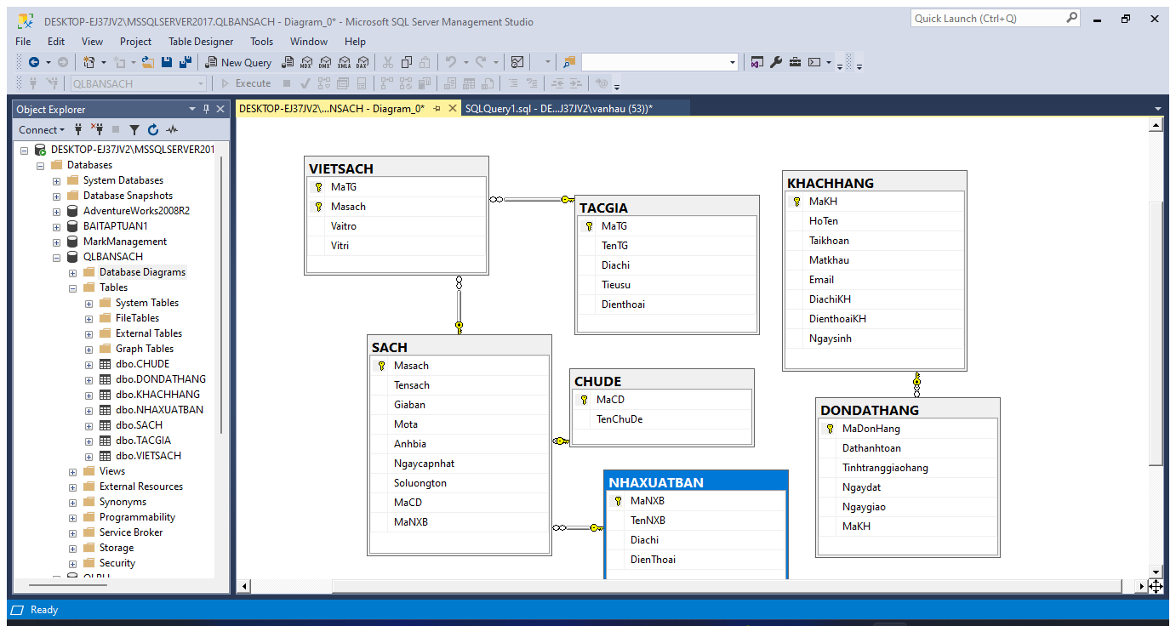

2. Tìm Kiếm layout hợp lí:

- Truy cập tìm kiếm các Layout Template Website miễn phí sử dụng htl 5, CSss3,Jquery, Bootstrap để sử dụng, một số trang gợi ý:

- Tìm chọn 1 Layout phù hợp, kiểm tra tương thích các kích thước màn hình

1. Sử dụng Layout Website template cho dự án

-Tạo Project website: MvcBookStore

-Chép các file từ Layout mẫu vào project:

-Tạo mới Layout rỗng: Click phải thư mục Shared/Add/MVC 5 Layout Page (Razor)

➔ Đặt tên _LayoutUser

-Tạo mới Controller: Click phải Controller/Add/Controller/ MVC Controller Empty

➔ BookStoreController

-Tạo View: Index từ phương thức Index của BookStoreController

-Điều chỉnh các file liên kết vào layout như: Css, Jquery, image,..

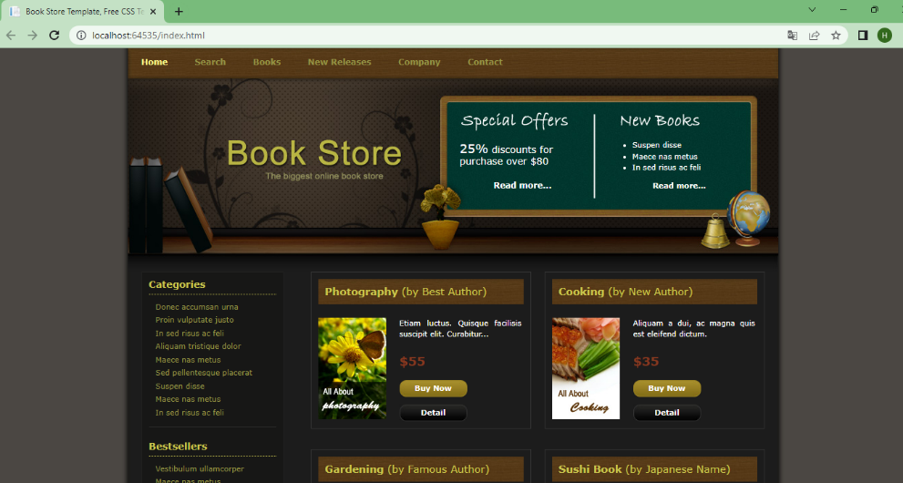

2.Kết nối CSDL với ứng dụng:

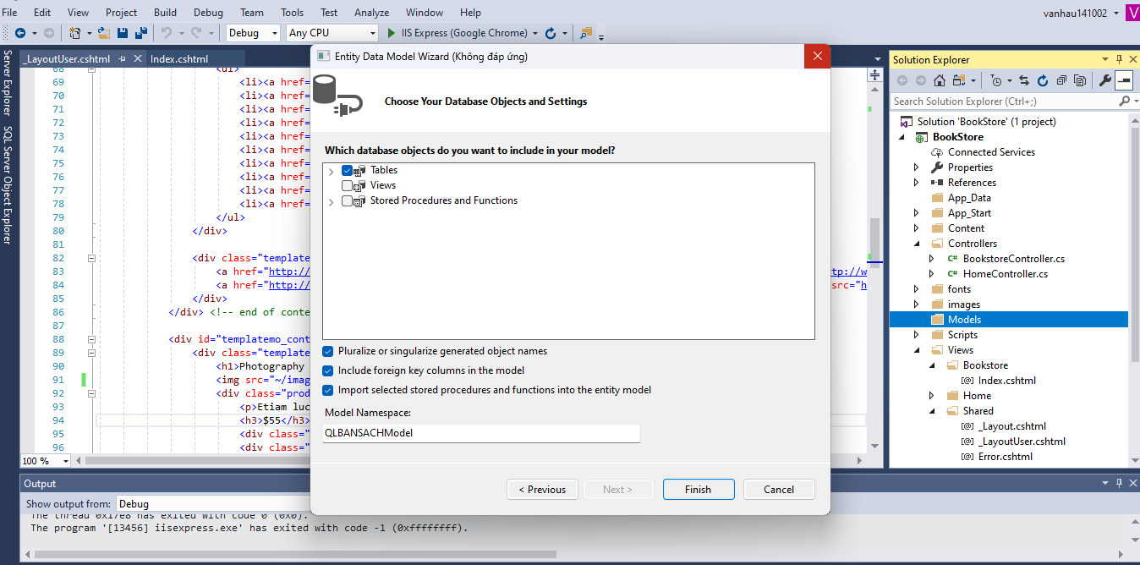

Add model

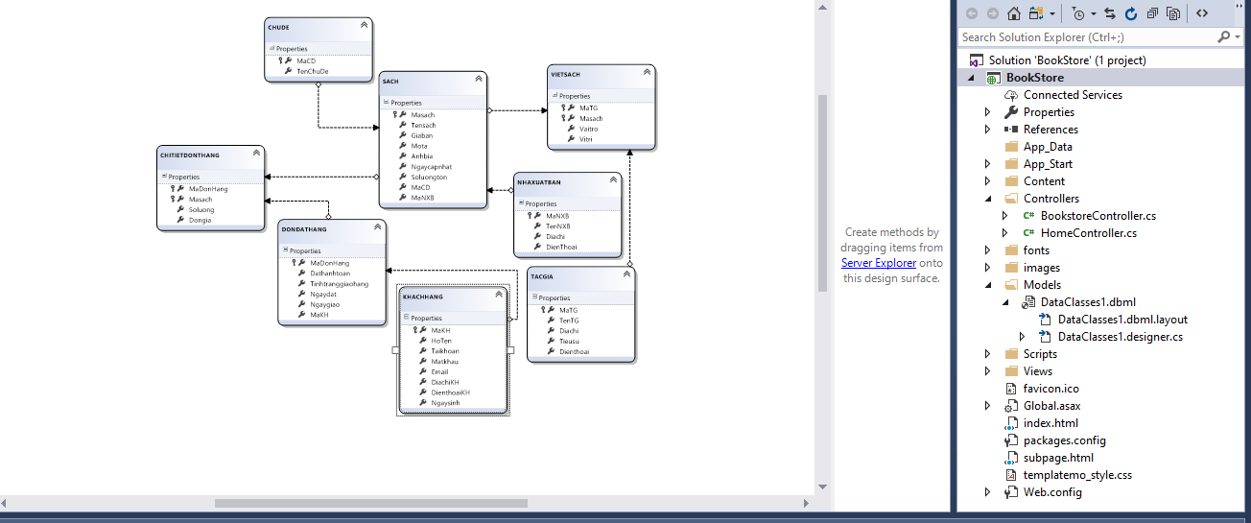

Hiện thi thông tin 5 quyển sách mới nhất vào trang chủ.

Hiển Thị Chủ đề sách , nhà sản xuất

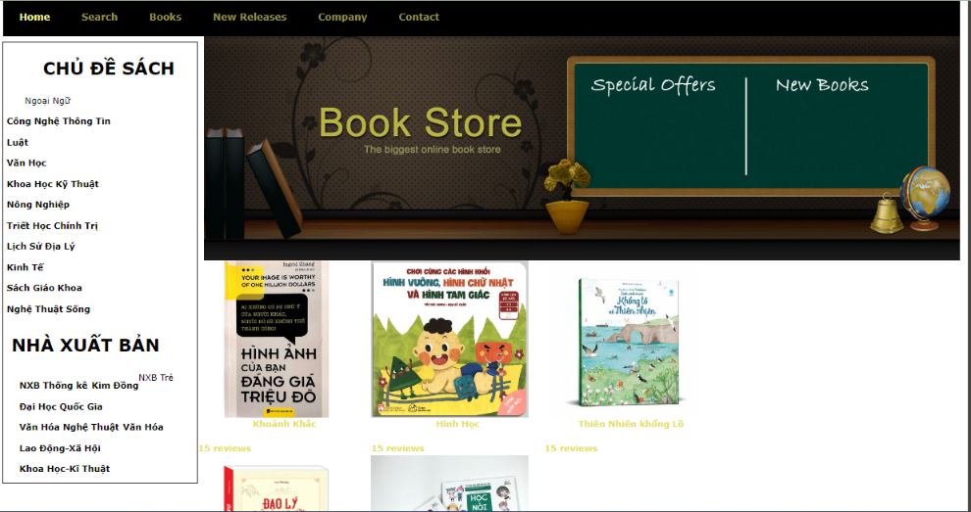

Buổi 2:

Thực Hiện trang sản phẩm sách theo chủ đề

Bước 1: controller

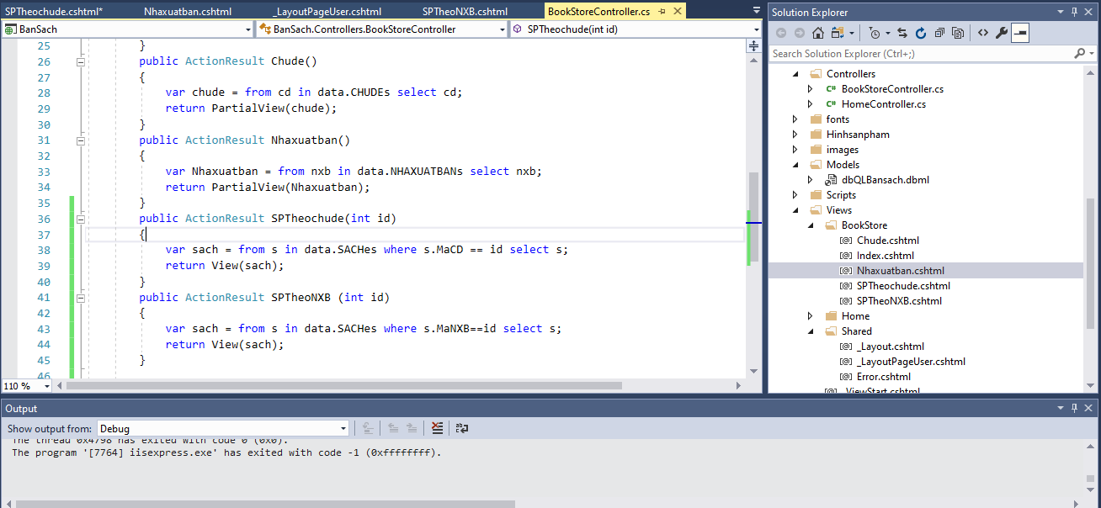

Bước 2:Add view, tại view viết code

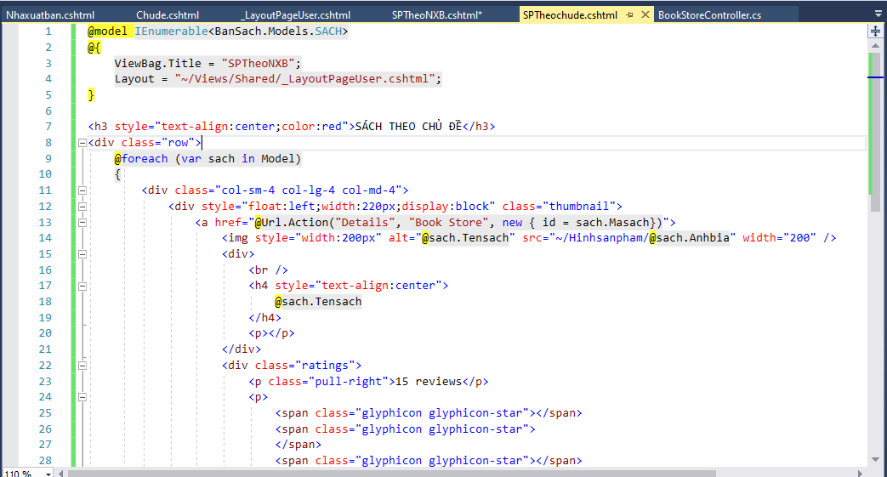

Bước 3 :tại layoutuse viết code

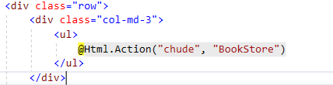

Thực Hiện trang sản phẩm sách theo Nhà xuất bản

Bước 1 : viết code tại controller

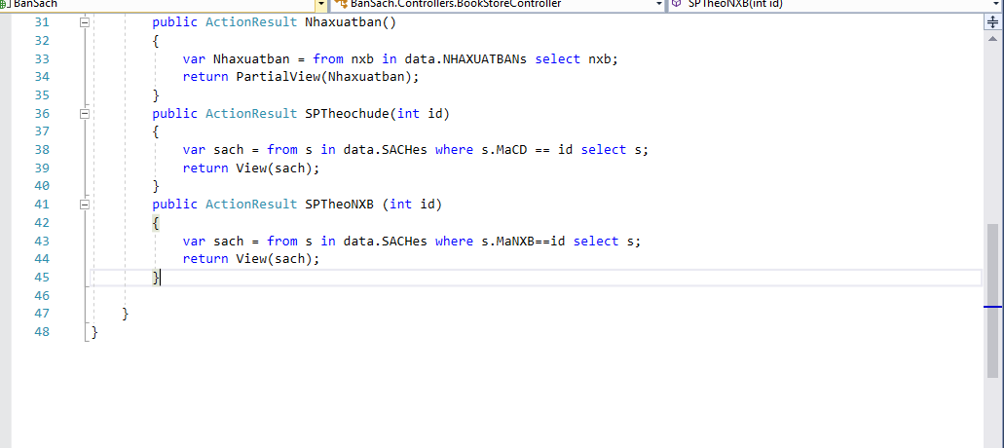

Bước 2:tạo view,viết code

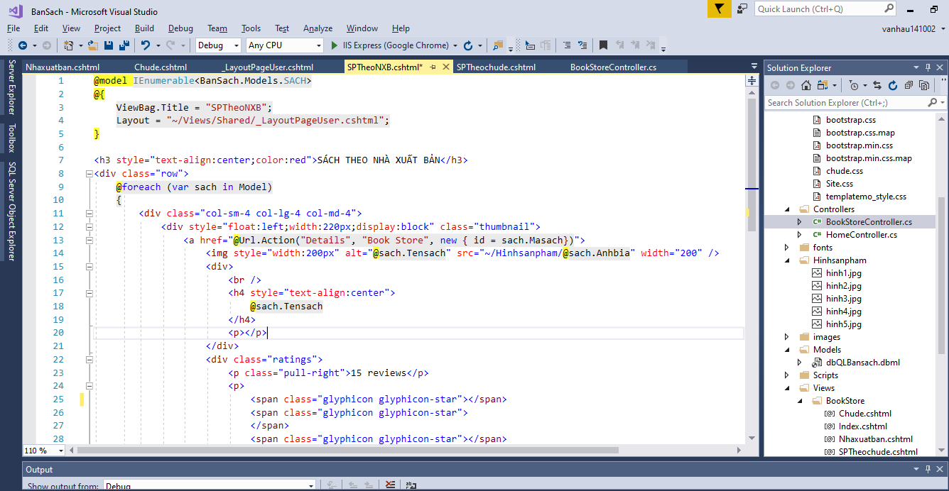

Bước 3 :tại layoutuse viết code

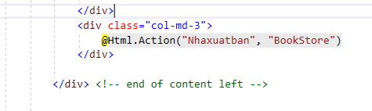

1. Trang chi tiết sản phẩm

B1 Viết code tại controller

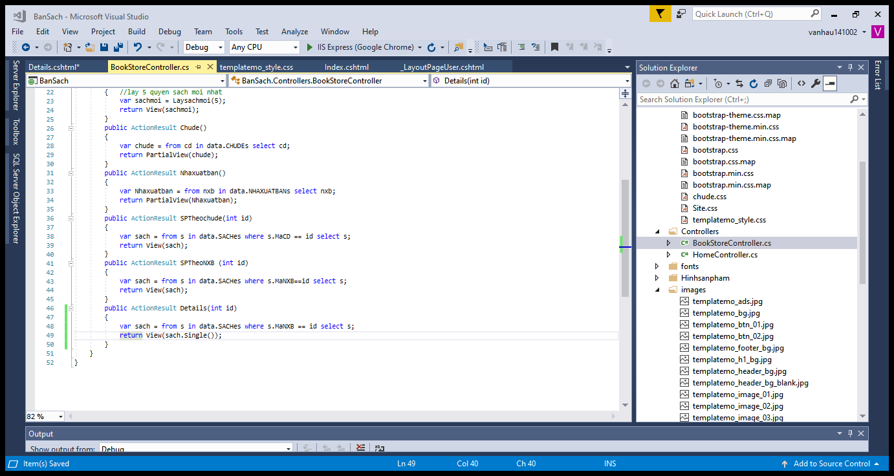

B2: add view là layoutuser

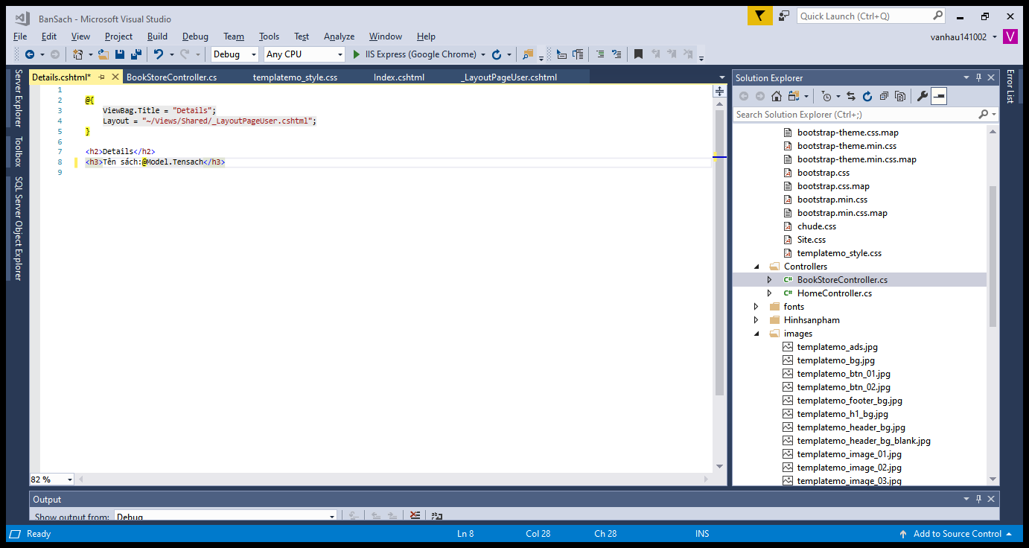

B3 : code thêm cho Chi tiết Sản phẩm

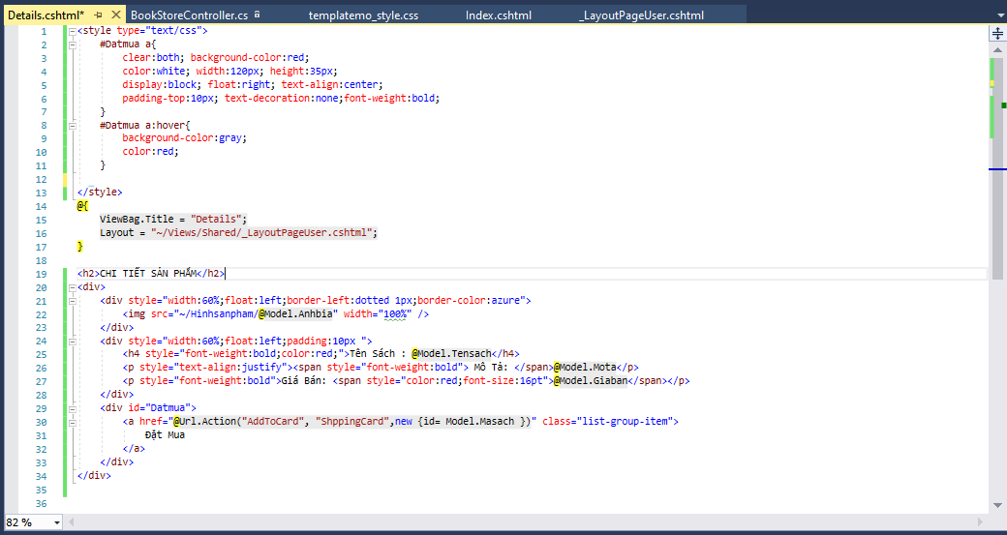

Kết quả:

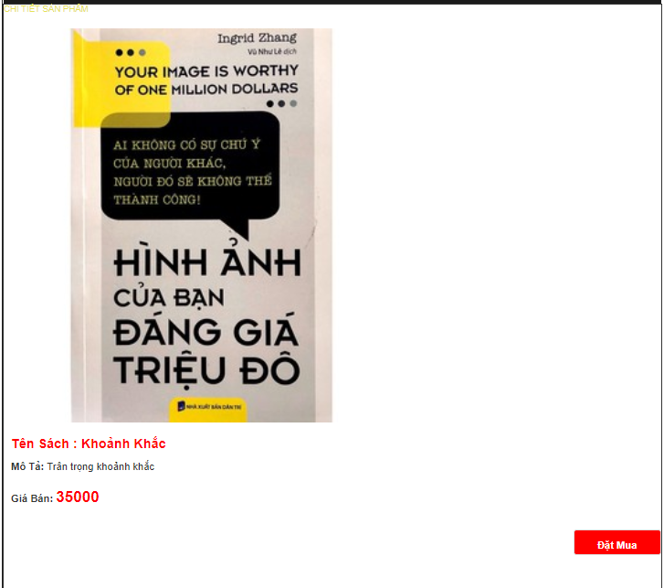

Lab4:

Đăng ký

B1 :tạo controller mới tên là nguoidungcontroller cập nhật code tại controller

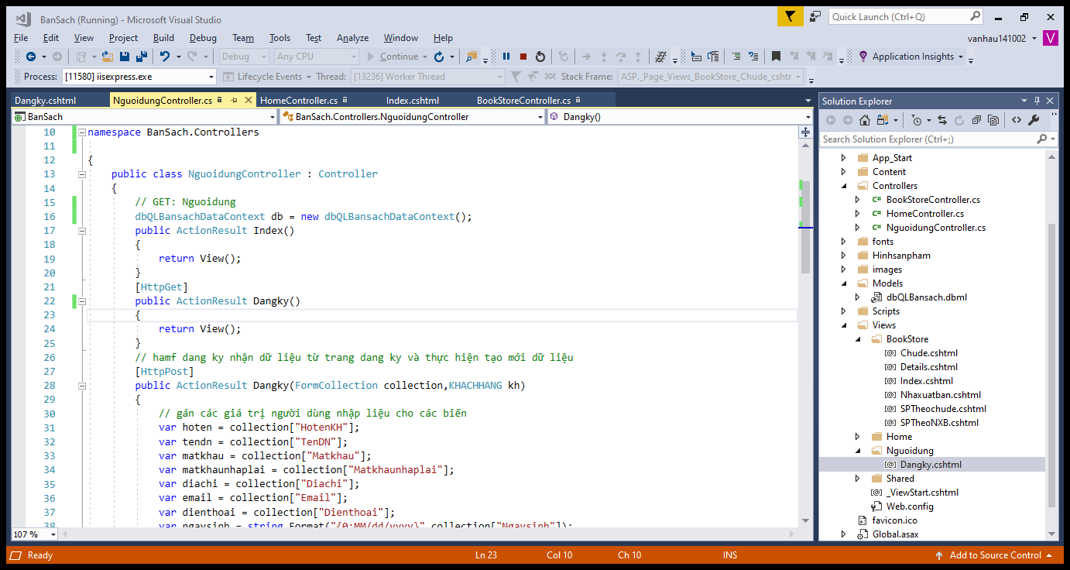

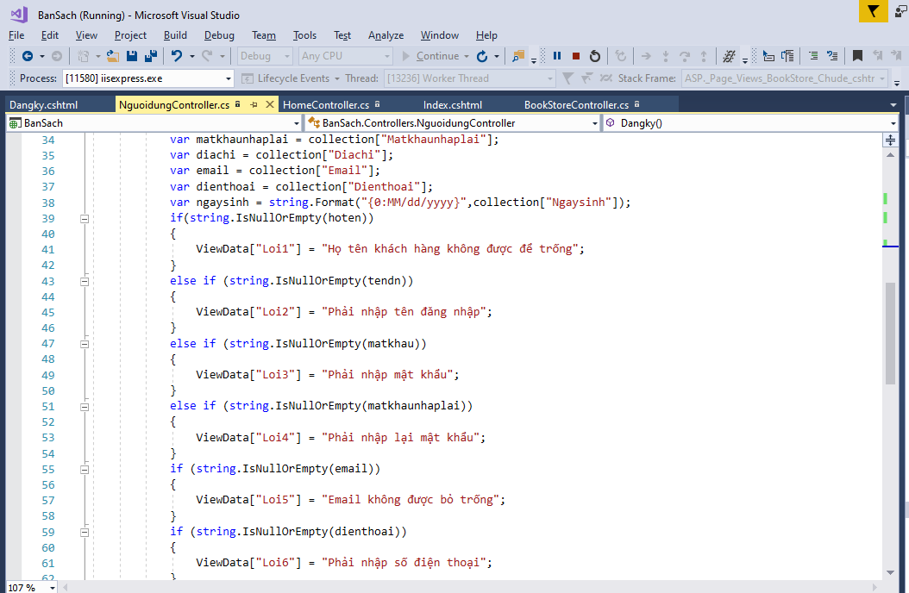

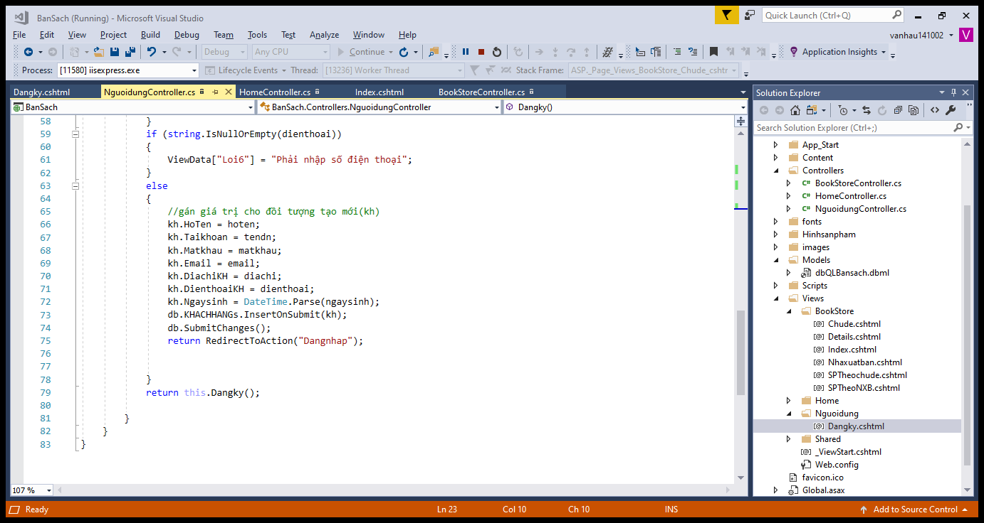

B2 : tạo view

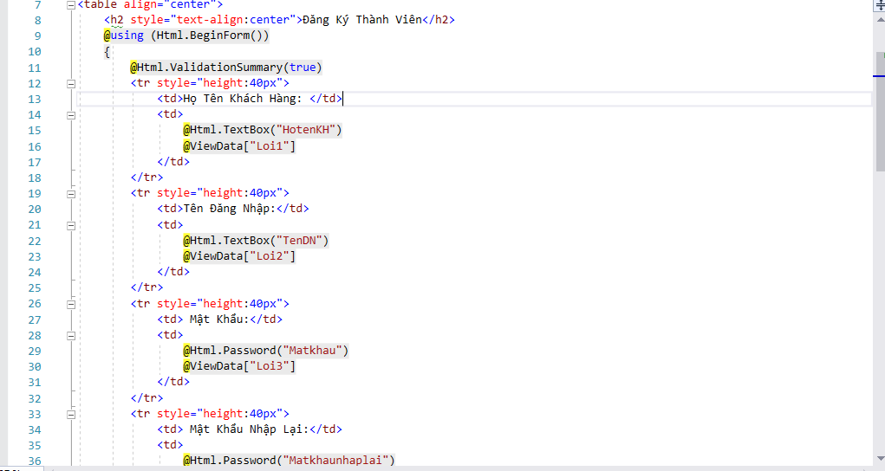

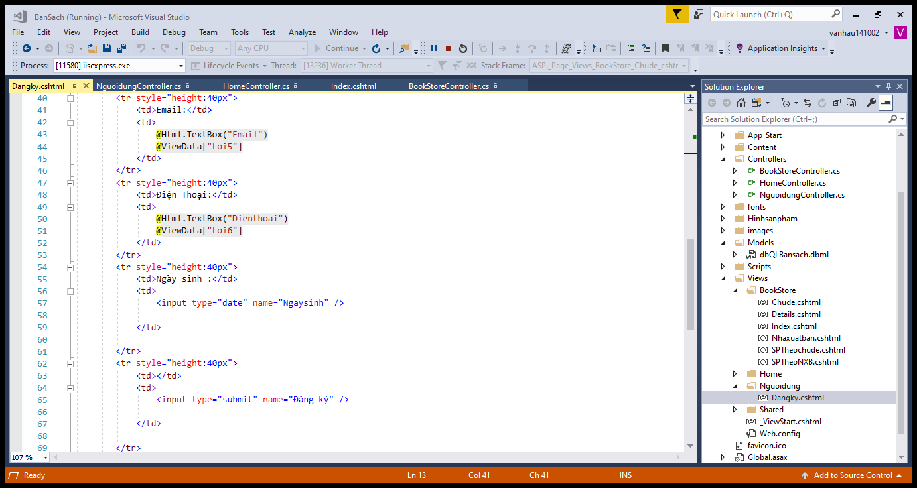

Kết quả

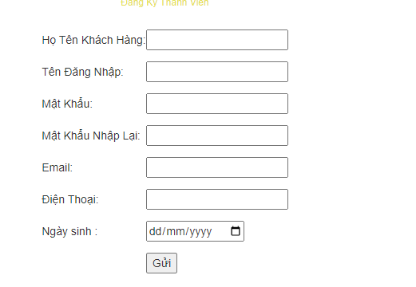

Đăng Nhập :

B1 viết code tại controllernguoidung

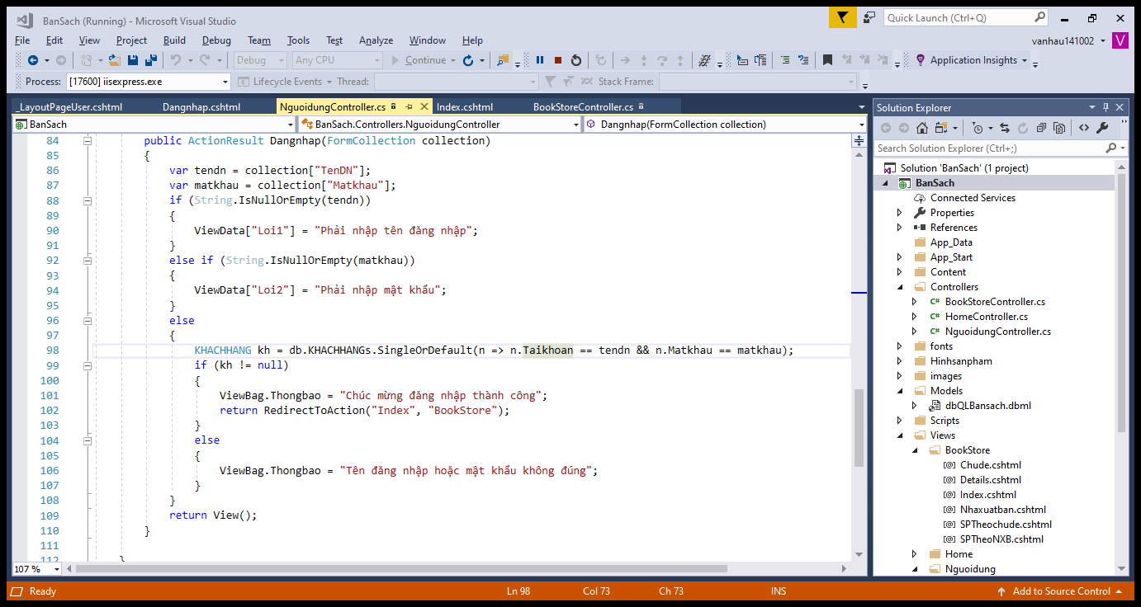

B2 tại layout nguoidung

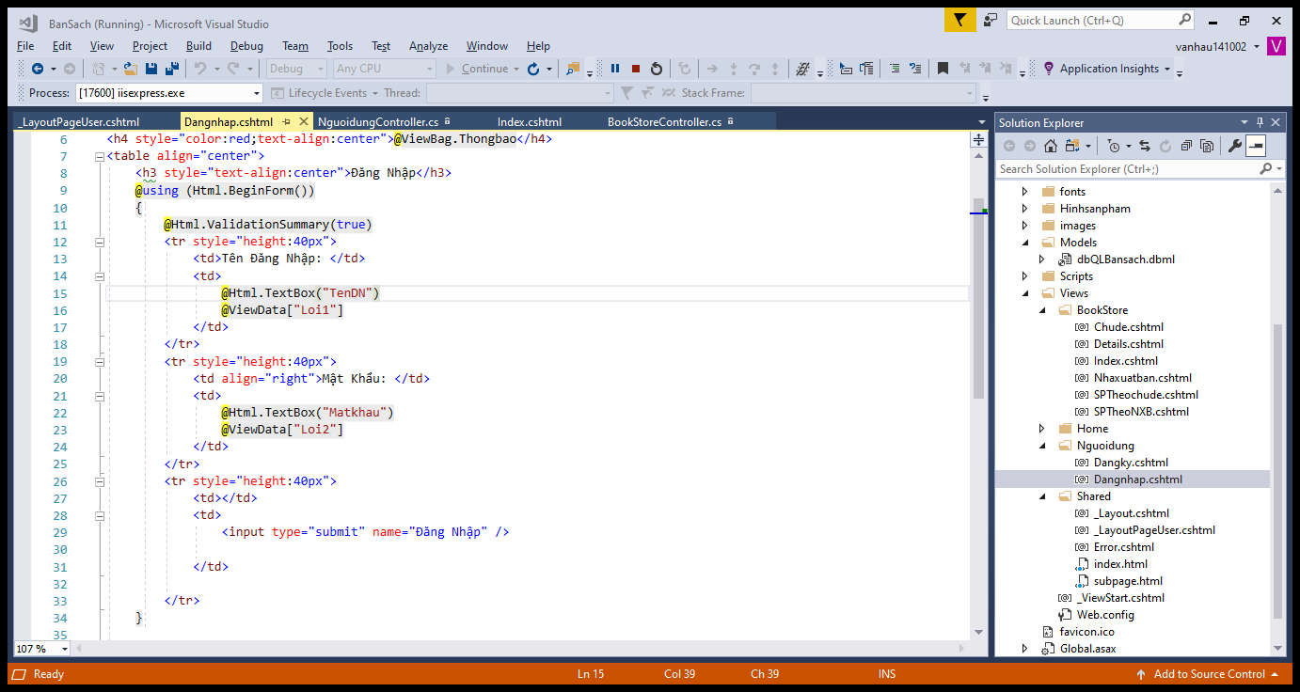

Kết qủa :

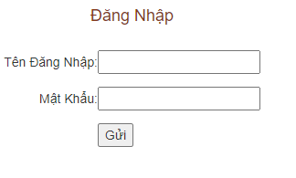

**Lab5 :**

B1:Tạo Class Giohang trong Models:

o Khai báo các thuộc tính cho Giỏ hàng.

o Constructor khởi tạo Giỏ hàng, với tham số truyền vào là Mã sách.

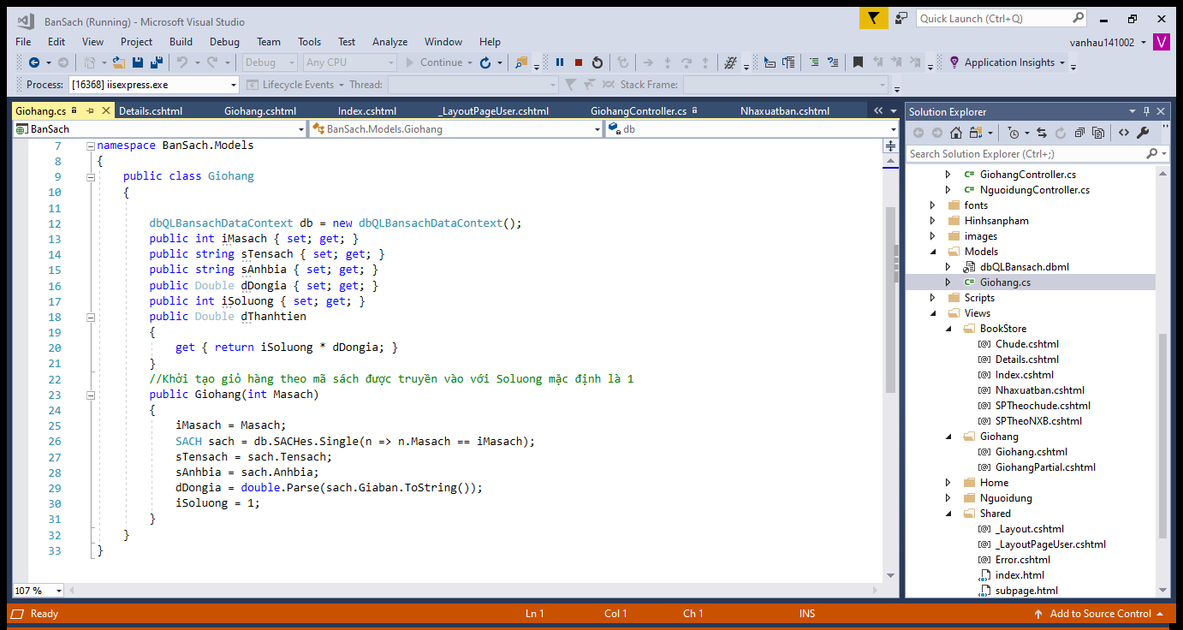

B2 :Tạo mới GiohangController : cập nhật code

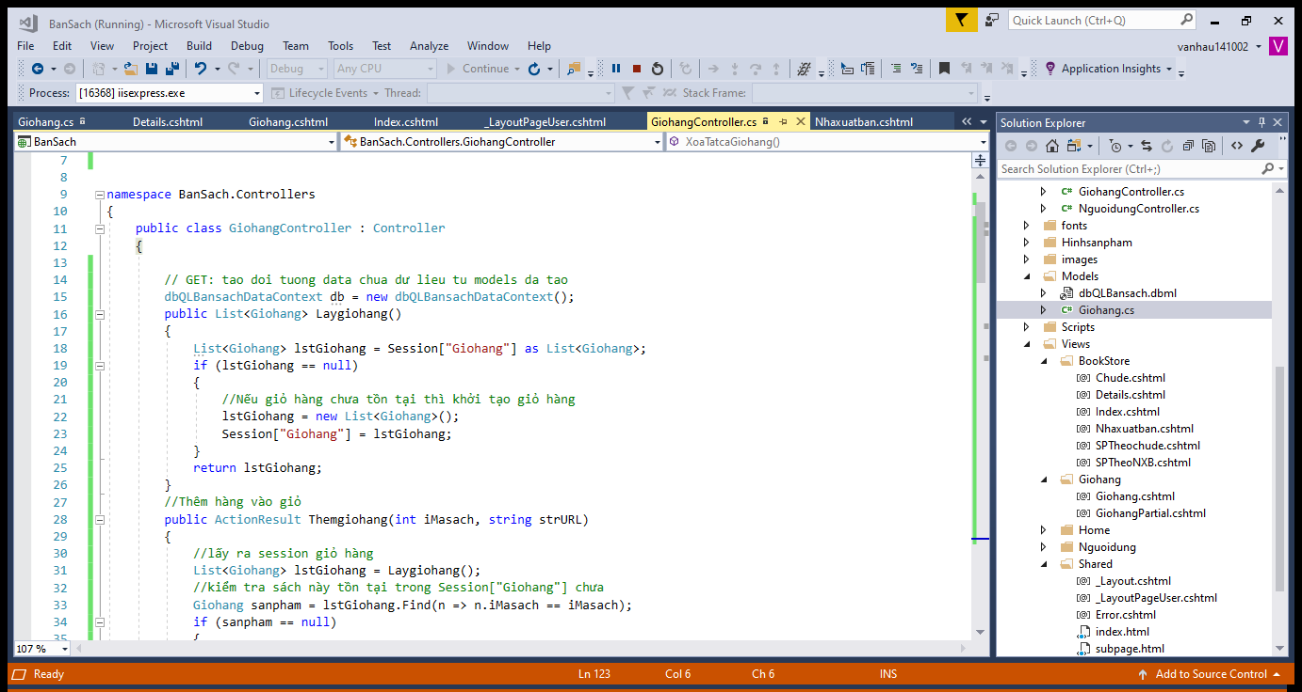

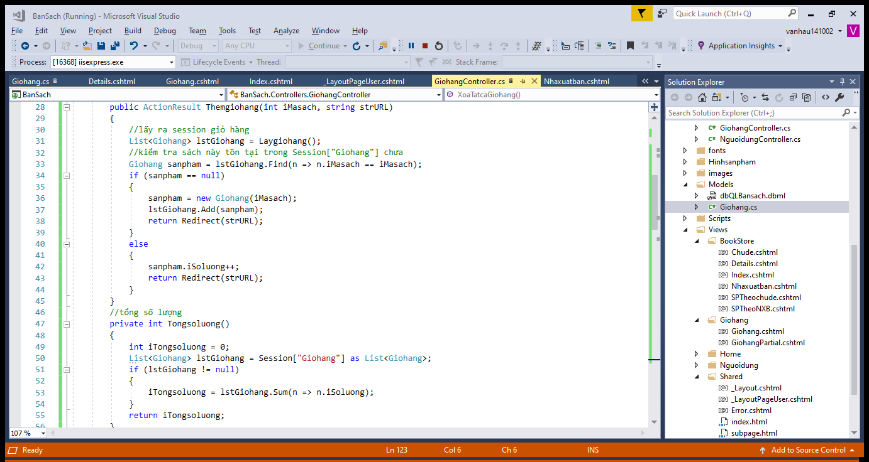

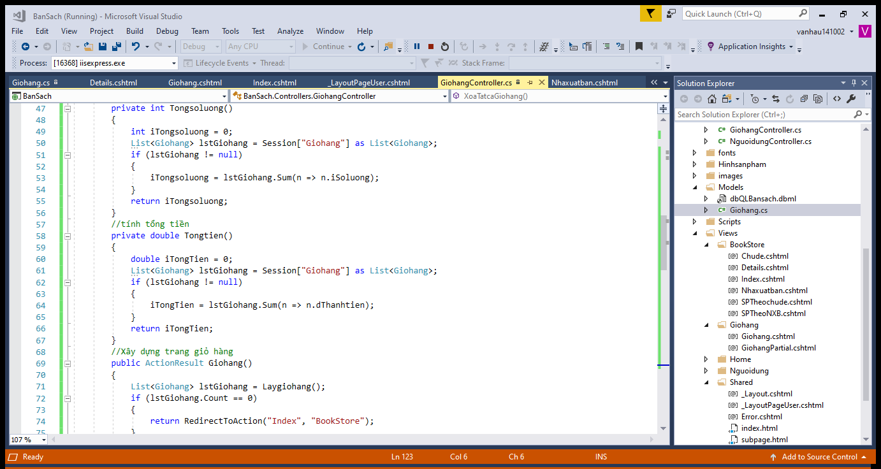

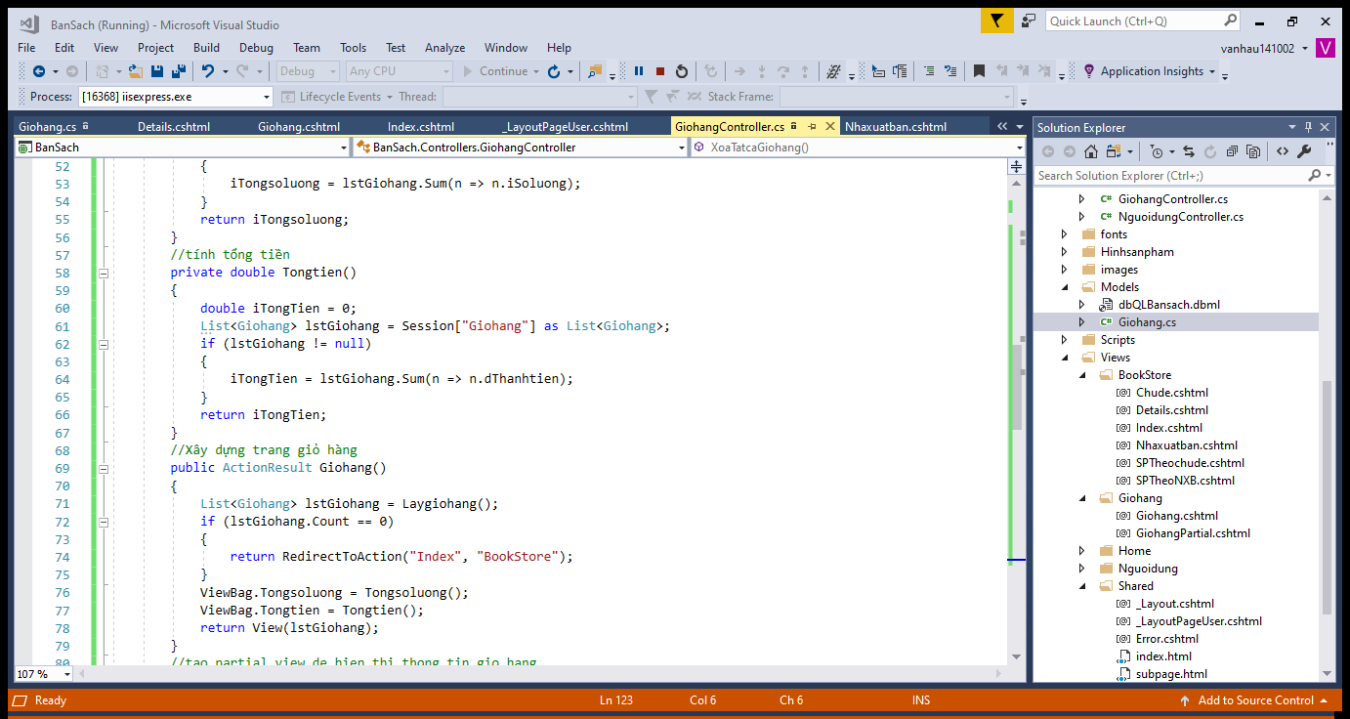

B3: tạo vieu gio hàng: cập nhật code

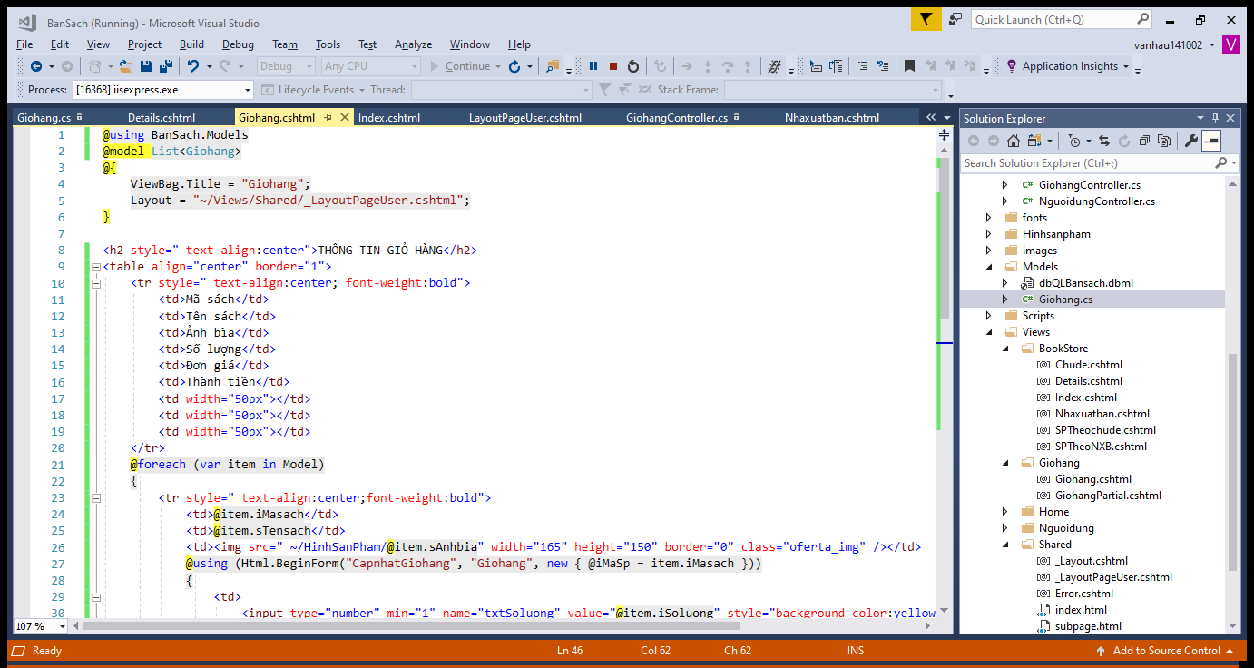

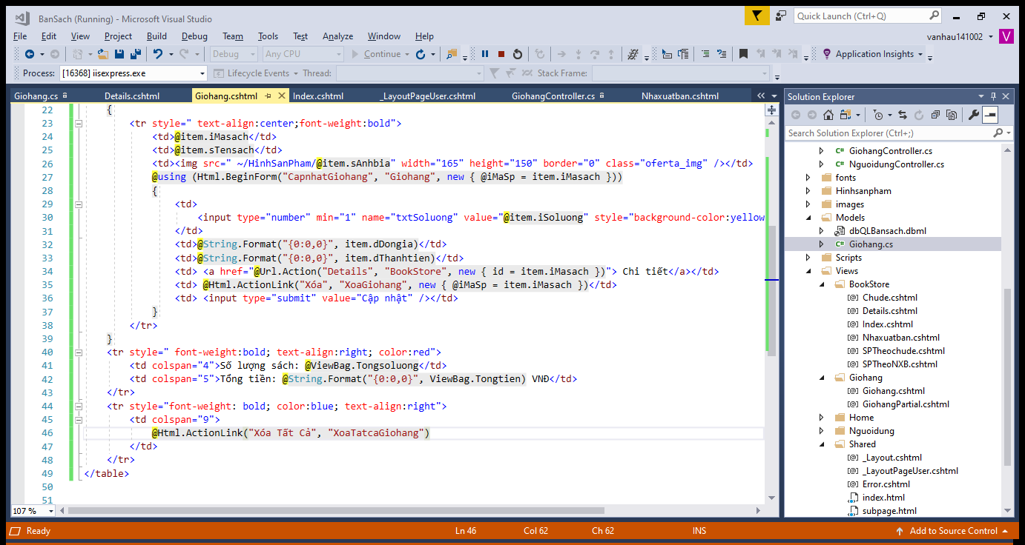

B4: Xem và cập nhật lại liên kết dẫn đến trang Giỏ hàng : Trang Details.cshtml

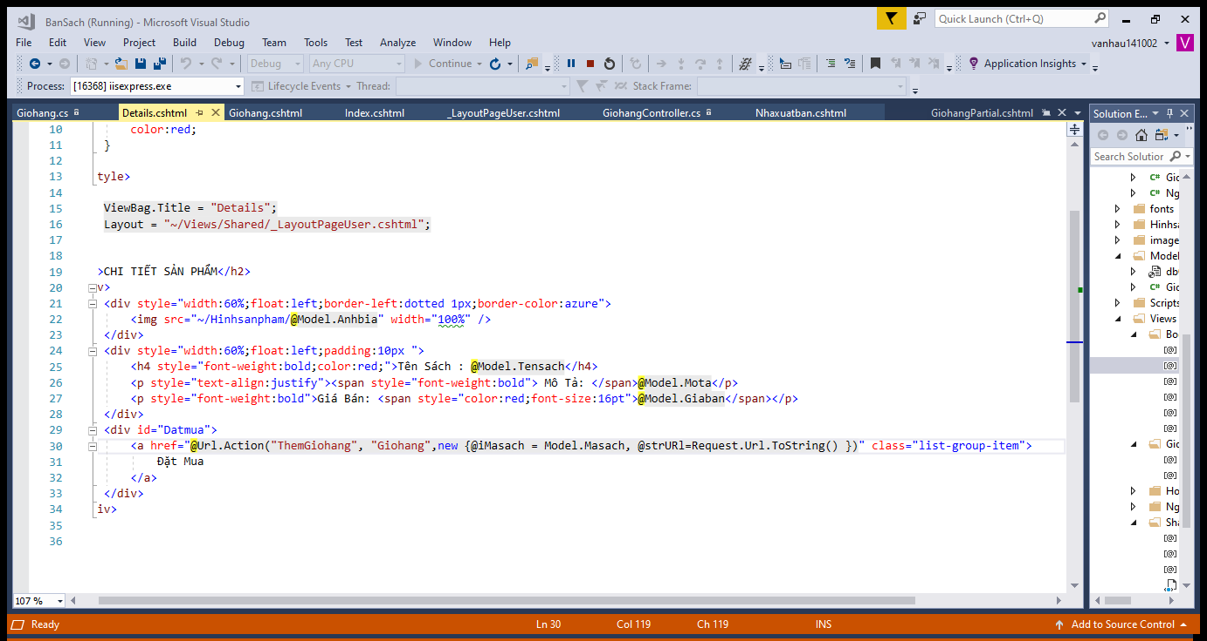

B5: Đặt thông tin Giỏ hàng lên Menu của trang Layout

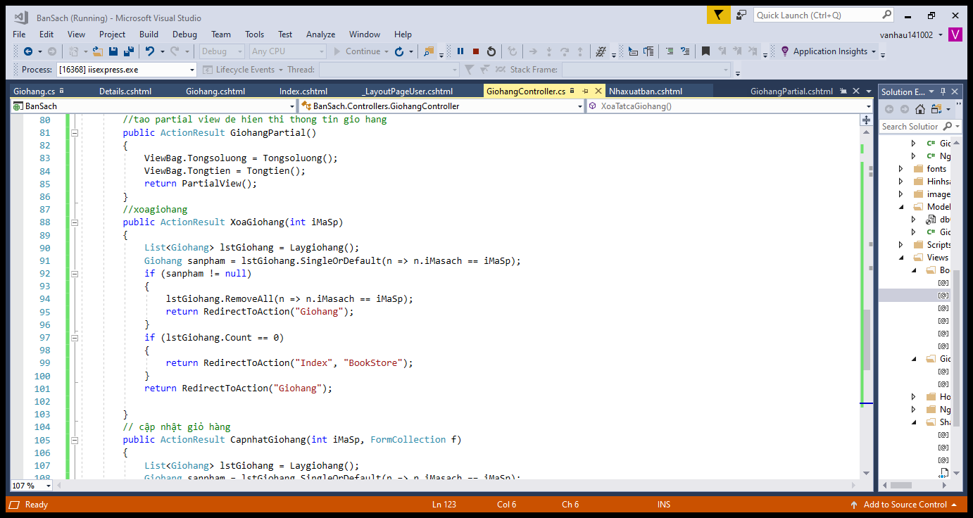

Cập nhật code cho View : GiohangPartial

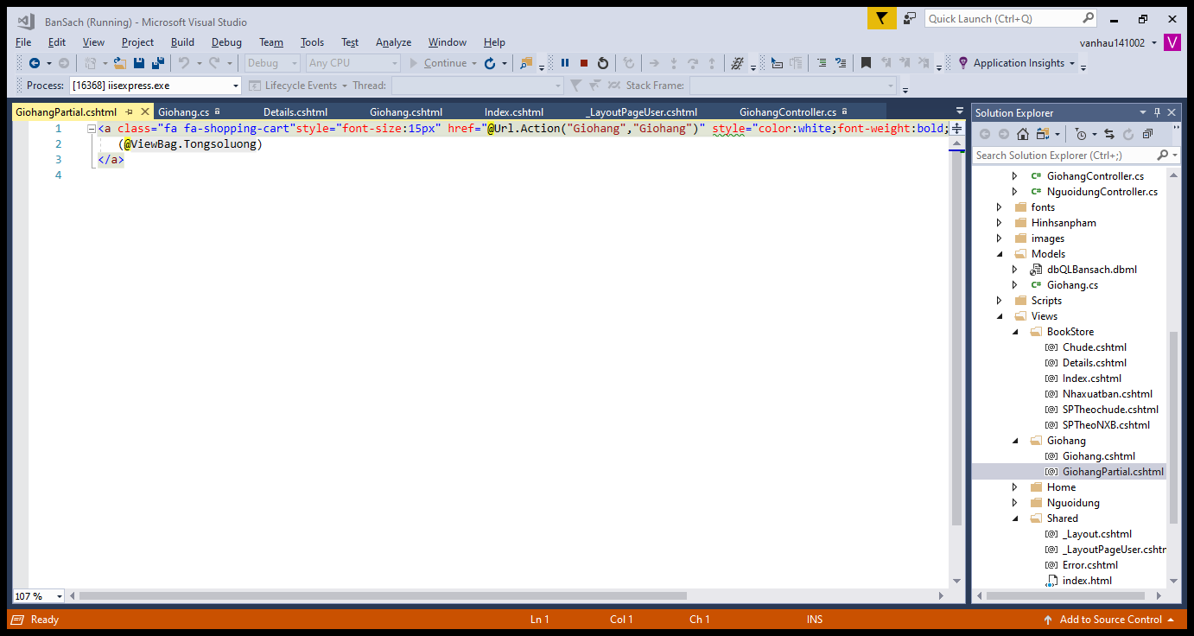

B6: Xử lý xóa giỏ hàng:

Cập nhật Action XoaGiohang () vào GiohangController

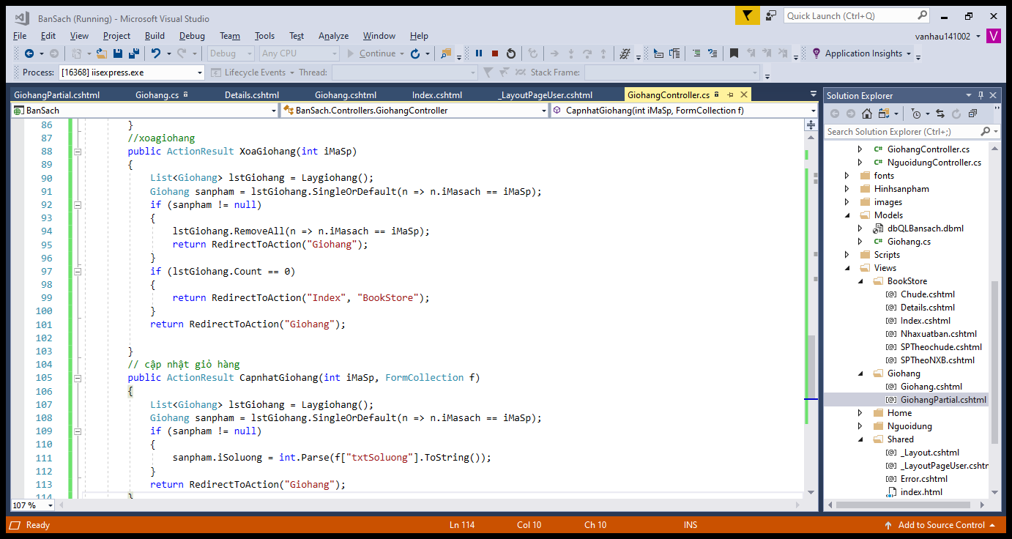

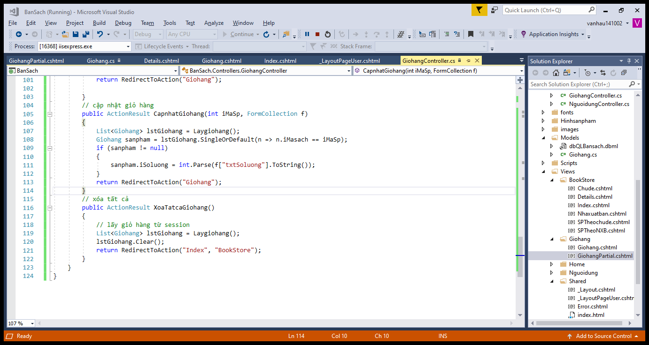

Cập nhật View: Giohang.cshtml bổ sung liên kết “Xóa Giỏ Hàng”

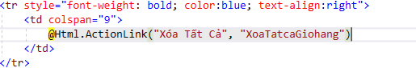

Kết Qủa:

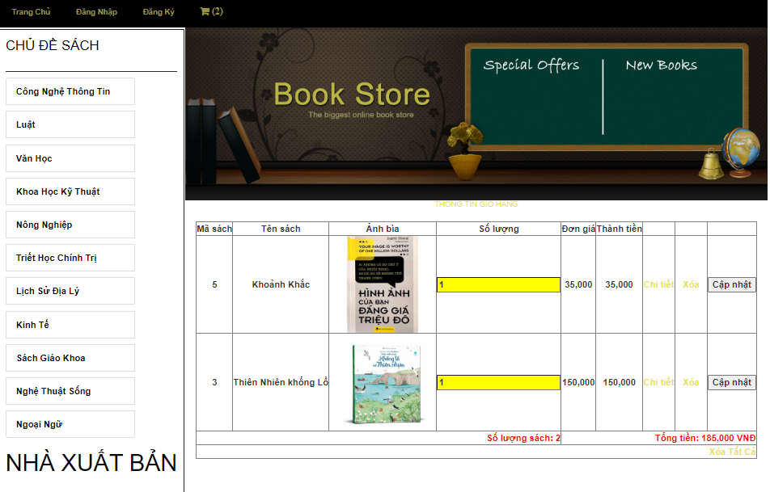

**LAB6:**

B1:Xây dựng trang đặt hàng.

Trong Controller: GiohangController

Cập nhật phương thức DatHang().

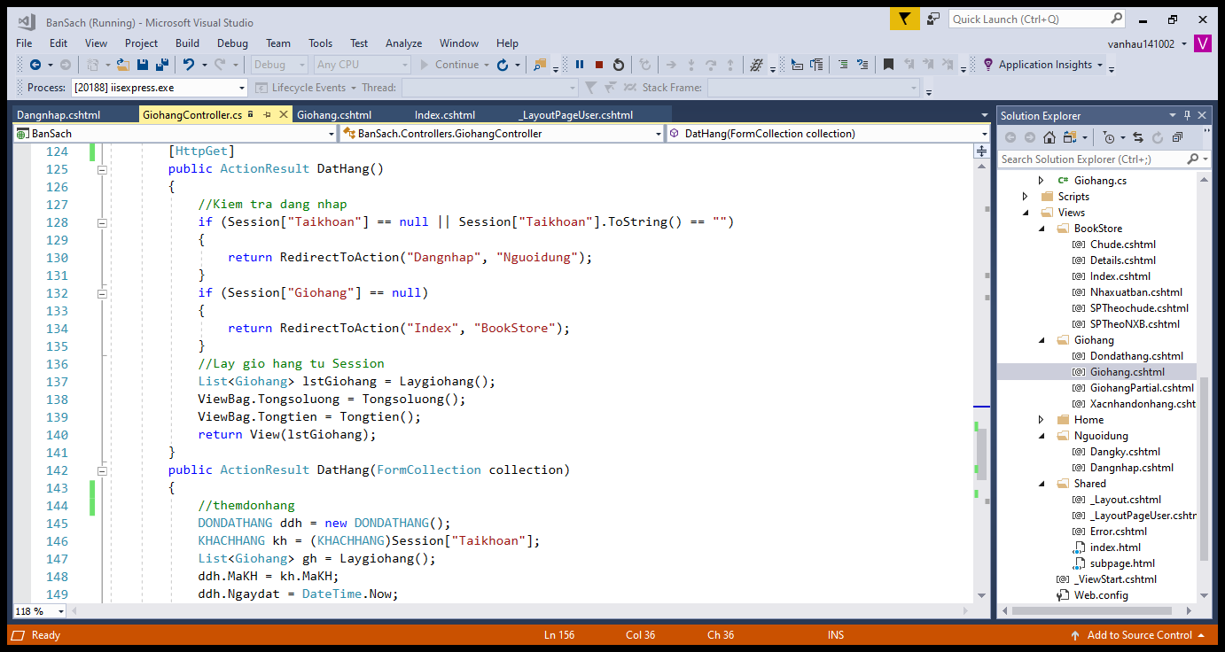

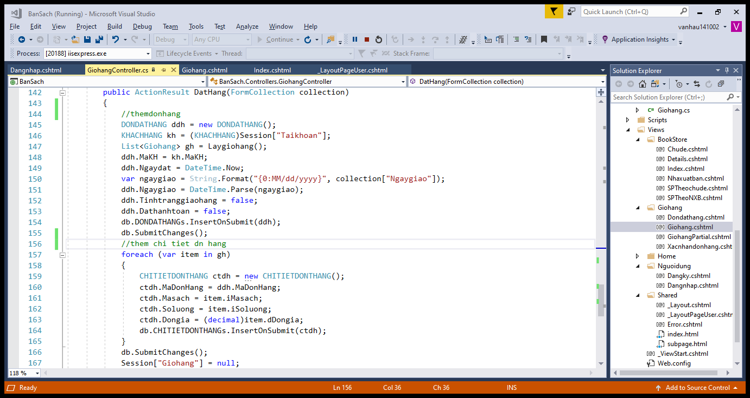

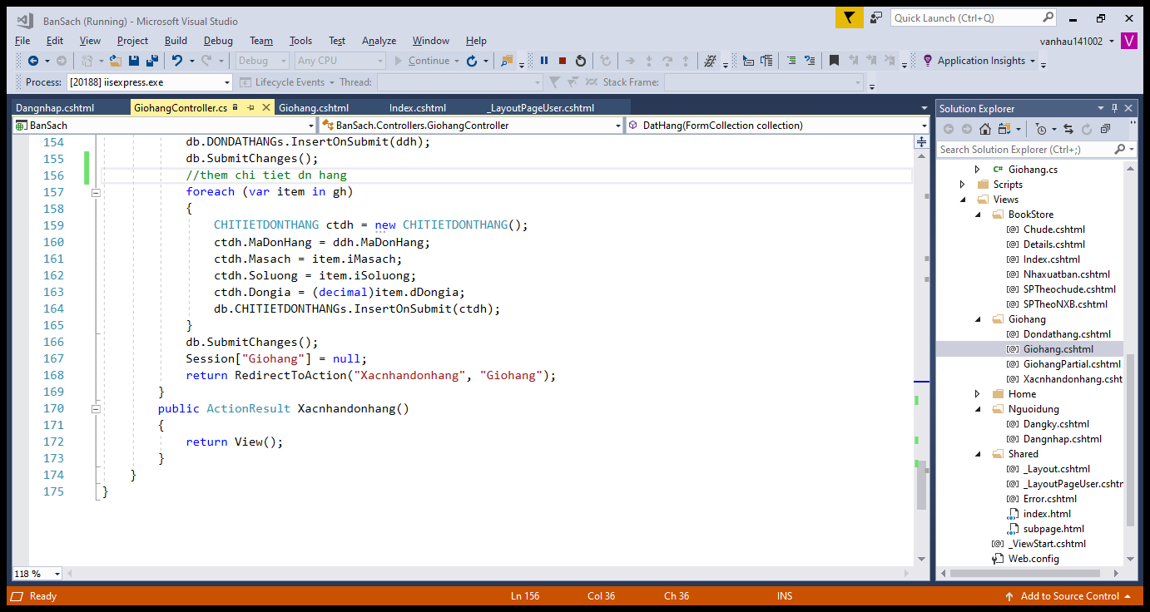

B2:Tạo View DatHang từ Action này và thiết kế như sau :

